附件：

拟推荐人选基本情况
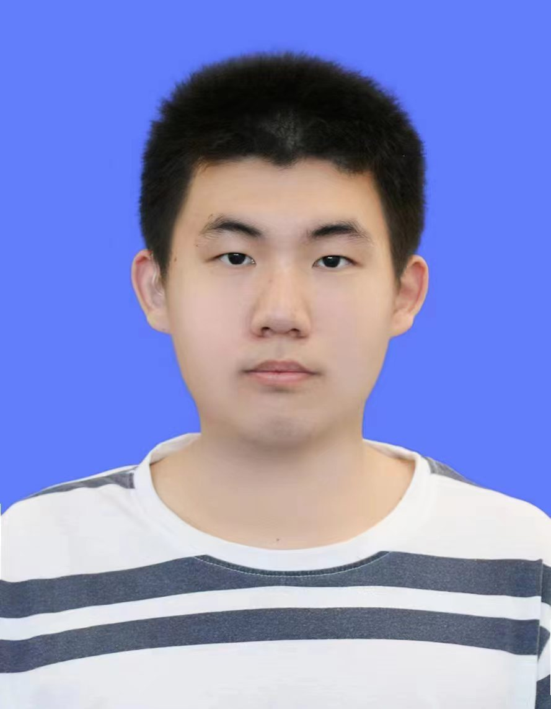
韩昊凌，男，汉族，2002年07月生，群众，电子信息学院2022级电子信息工程专业本科生。
2019年就读于上海市金山区交大南洋民办中学，2022年进入湖州学院电子信息学院，就读电子信息工程专业，担任班级生活委员，参与学院学生会、学校电子信息协会社团等学生组织。
在校期间，尽管在听力上有缺陷，但本人始终以认真学习、勤奋努力为座右铭，本人在大一学年里取得较为满意的成绩，取得专业排名第一、平均绩点4.33的成绩。除了在学业上有较为突出的表现，同时也在班级和学校的各项活动中积极参与并取得了显著的成就。
在班级，本人积极参与组织工作，作为生活委员，不仅仅是负责班级寝室卫生检查，更是尽心尽责地组织班级活动，以促进同学们的团结和交流。本人的努力不仅得到了同学们的好评，更重要的是体会到了团队协作的重要性以及领导力的培养。
在学院，本人也乐于参与学生组织建设，在学院的学生会工作中，不仅承担了文案处理和活动策划等文书任务，更锻炼了自己的组织能力和沟通能力，善于与人合作，能够有效地协调合作，确保各项活动的顺利进行。
同时，在个人修养中，本人积极参与学校的电子信息协会，参与活动策划和比赛组织工作。这些经历不仅丰富了本人的课余生活，更为自己提供了一个展示才华的平台。通过这些活动，不仅学到了更多的专业知识，更培养了自己解决问题的能力和团队合作精神。
除了学院内的活动，本人还积极参加了学校的各种竞赛和比赛，如数学建模竞赛和红色故事宣讲大赛等。这些竞赛不仅考验学术水平，更锻炼表达能力和自信心。虽然并非每次都能取得第一名，但本人始终秉持着“参与即是成功”的信念，不断提高自己，追求更高的目标。
此外，大学英语四六级考试的顺利通过，本人证明了自己在外语方面的能力，也为今后的学习和工作奠定了良好的基础。在未来的学习和工作中，本人将继续保持这种努力和奋斗的精神，不断提升自己，为实现更大的梦想而努力。

